Documento de Análise de Negócio
(DAN)

SISTEMA WEB Escola Náutica

MÓDULO
Versão 1.0

Área: | Desenvolvimento de novos produtos
Responsável | Anthony Louis e Augusto Castro
e-mail: | anthony.louis@sempreceub.com/augusto.castro@sempreceub.com

:

HISTÓRICO DE REVISÕES

Data |  | Descrição |  | Autor/Participantes

RESPONSÁVEIS PELA VALIDAÇÃO

REPRESENTANTE CLIENTE |  | TELEFONE / E-MAIL |  | DATA / ASSINATURA
Jassé Ferreira |  | jasseferreira@gmail.com

REPRESENTANTE EQUIPE TECNICA |  | TELEFONE / E-MAIL |  | DATA / ASSINATURA
Anthony Louis |  | anthony.louis@sempreceub.com
Augusto Castro |  | augusto.castro@sempreceub.com

SUMÁRIO
1. ANÁLISE INSTITUCIONAL – Visão geral 4
1.1 Empresa 4
1.2 Negócio 4
1.3 Organização – Visão geral 5
2. ANÁLISE FUNCIONAL - Visão específica 6
2.1 Área(s) Envolvida(s) 6
2.2 Descrição do Processo Atual 6
Visão específica (para cada área envolvida) 6
2.3 Mapeamento do Processo 6
Fluxo ATUAL (para cada área envolvida) 6
2.4 Identificação dos Problemas 7
(Para cada Área Envolvida) 7
2.5 Descrição do Ambiente Tecnológico (para cada área envolvida) 7
3. PROPOSTA DE SOLUÇÃO 8
3.1 Objetivo Geral 8
3.2 Descrição do Processo Proposto 8
3.3 Mapeamento do Processo - Fluxo Proposto 8
3.4 Objetivos Específicos 8
3.5 Restrições Técnicas e Administrativas 9
3.6 Premissas 10
3.7 Metodologia Utilizada 10
3.8 Usuários do Sistema 10
3.8 Sistema(s) Similar(es) 11
3.9 Ambiente Tecnológico Proposto 11
4. APÊNDICES E ANEXOS 12
4.1 Documentos de Referência 12
4.2 Normas 12
4.3 Bibliografia 12
4.4 Outros 12

1. ANÁLISE INSTITUCIONAL – Visão geral

1.1 Empresa
A empresa ArraisDF trabalha a mais de 10 anos no ramo de despachantes náuticos, oferecendo serviços de aulas teóricas e práticas para o exame de habilitação náutica, marcação de provas,regularização de documentação de embarcação na Marinha do Brasil, venda de apostilas , venda de coletes esportivos da marca Prolife e renovação da habilitação náutica.

Eles desejam um sistema que possa facilitar a comunicação e interação com os clientes, permitindo uma experiência melhor de ambos os lados e um atendimento mais rápido e eficiente.

1.2 Negócio
1.2.1. Apresentação
O negócio principal da empresa consiste em prover aulas práticas de condução de embarcações,aulas teóricas preparatórias para o exame de obtenção de habilitação náutica na Marinha do Brasil e a marcação dos exames teóricos. Com base na escolha de categorias do alunos, eles serão direcionados para aulas práticas específicas de cada embarcação.

A empresa vende também coletes salva-vidas esportivos e apostilas, feita por ela mesma, para os alunos interessados em estudar sozinhos para a prova. Essas apostilas já são inclusas caso o aluno faça a opção de realizar as aulas teóricas na empresa.

Para os clientes da empresa que tenham alguma pendência de documentação de alguma embarcação na Marinha ,a empresa oferece serviços de regularização desses documentos, a partir dos dados fornecidos pelos clientes.

1.2.2. Organograma

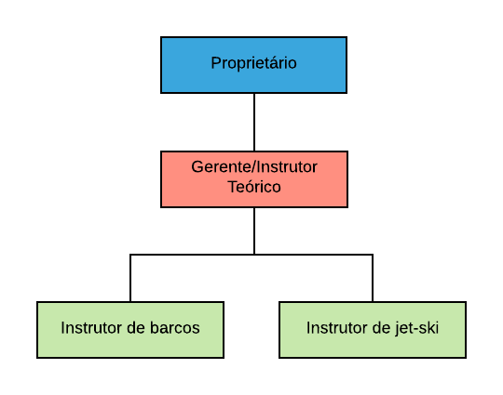

1.3 Organização – Visão geral
1.3.1. Descrição do Organograma (relação entre as áreas)
O proprietário do negócio define as políticas de preços para cada serviço prestado na empresa e que negocia com o cliente, recolhendo os dados necessários dele e repassando ao gerente.
O gerente fica responsável, caso o cliente queira tirar habilitação, de marcar as datas das aulas práticas do cliente, ministrando também um curso teórico acerca dos conteúdos que caem no exame da Marinha do Brasil. Após isso ele repassa os alunos aos intrutores.
Os instrutores ministram os cursos práticos aos alunos, na data pré-estabelecida com o gerente. Essas aulas ocorrem em uma marina e podem ser de barco ou jet-ski, dependendo da categoria pretendida do cliente. Após o término das aulas práticas, a proprietária se encaminha a Marinha do Brasil e marca o exame teórico dos alunos que não tenham pendência na documentação.
Após o término da prova, cabe à proprietária comunicar a cada aluno o respectivo resultado no exame de habilitação e avisá-lo da data de entrega, caso ele tenha sido aprovado.
O gerente monitora as aulas práticas a fim de garantir que o padrão de atendimento ao aluno seja alto e ele esteja satisfeito com os serviços prestados pela empresa.

1.3.2. Mapeamento do Processo entre as áreas (Fluxo ATUAL)
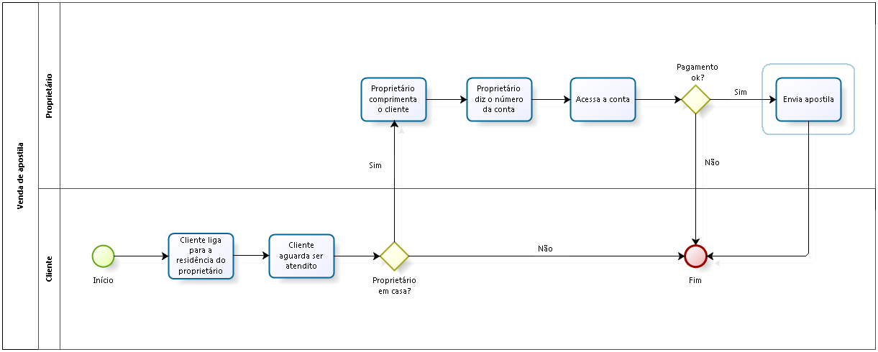

2. ANÁLISE FUNCIONAL - Visão específica

2.1 Área(s) Envolvida(s)

2.2 Descrição do Processo Atual

Visão específica (para cada área envolvida)
Entrada

Processamento

.

Saída

2.3 Mapeamento do Processo

Fluxo ATUAL (para cada área envolvida)

2.4 Identificação dos Problemas

(Para cada Área Envolvida)
Grande problema

Elemento | Descrição
O problema
O que causa
Efeitos

Elemento | Descrição
O problema
O que causa
Efeitos

Elemento | Descrição
O problema
O que causa
Efeitos

2.5 Descrição do Ambiente Tecnológico (para cada área envolvida)

3. PROPOSTA DE SOLUÇÃO

3.1 Objetivo Geral
Com base na análise funcional, onde foi detalhado o funcionamento da área específica em que se vai informatizar e identificados seus principais problemas, elaborar o objetivo geral, ou seja, o que se deseja automatizar.
Objetivo Geral
O objetivo geral identifica as metas globais do projeto sem levar em consideração como essas metas serão atingidas.

3.2 Descrição do Processo Proposto
Pode ser necessária a descrição do novo processo de negócio corrigindo os problemas identificados, servindo assim de subsidio para o mapeamento de processo contendo o fluxo proposto.
Descrição do Processo Proposto
A descrição do processo proposto deve ter como referência a descrição do processo atual com as devidas correções dos problemas identificados em suas atividades.

3.3 Mapeamento do Processo - Fluxo Proposto
Com base no Mapeamento do Processo Atual da área específica em que se vai informatizar e identificados seus principais problemas, elaborar sua proposta de solução para o processo de negócio.
Representação gráfica do fluxo de atividades da área envolvida.
Separar o fluxo de atividade por processos da área. Por exemplo:
Processos: Fornecedores, Produto, Controle de estoque.

3.4 Objetivos Específicos
Objetivos Específicos (para cada PROBLEMA identificado)
Os objetivos específicos devem ser elaborados conforme as necessidades identificadas, detalhando e dividindo cada uma delas conforme os problemas identificados.

Objetivo Específico | Descrição
Problema a resolver
Prioridade
Funcionalidades

Objetivo Específico | Descrição
Problema a resolver
Prioridade
Funcionalidades

Objetivo Específico | Descrição
Problema a resolver
Prioridade
Funcionalidades

Deve haver pelo menos uma funcionalidade para cada objetivo específico.
Não pode haver uma funcionalidade que não atenda um objetivo específico.

3.5 Restrições Técnicas e Administrativas
As restrições técnicas e administrativas representam a visão do cliente, onde são identificadas as restrições a serem observadas do processo de construção de software e que deverá ser obrigatoriamente observado.

3.5.1. Restrições Técnicas
As restrições técnicas se referem aos limites de hardware e software que devem ser utilizados no projeto.

3.5.2. Restrições Administrativas
As restrições administrativas se referem aos limites de pessoal, custos e prazo.

3.6 Premissas
As premissas são as condições gerais para que o seu projeto de software possa lograr êxito.

3.7 Metodologia Utilizada
A metodologia a ser utilizada as etapas, técnicas e ferramentas a serem adotadas na engenharia dos requisitos do software. Basicamente os projetos incluem as seguintes fases e as seguintes :

3.7.1. Elicitação dos requisitos
Descrever qual a técnica e as ferramentas adotadas

3.7.2. Análise dos requisitos
Descrever qual a técnica e as ferramentas adotadas

3.7.3. Definição dos requisitos
Descrever qual a técnica e as ferramentas adotadas

3.7.4. Validação dos requisitos
Descrever qual a técnica e as ferramentas adotadas

3.7.5. Ações de apoio aos requisitos
Gerência de Projeto
Administração de Dados
Métrica de software

3.8 Usuários do Sistema
Os usuários descrevem os perfis e acesso às funcionalidades do sistema, identificados a partir dos objetivos específicos.

Perfil | Nome
Descrição
Necessidade de informação

Perfil | Nome
Descrição
Necessidade de informação

Perfil | Nome
Descrição
Necessidade de informação

Perfil | Nome
Descrição
Necessidade de informação

3.8 Sistema(s) Similar(es)
A análise dos sistemas similares auxilia no diferencial do sistema, identificando pontos positivos e negativos dos softwares concorrentes.

3.9 Ambiente Tecnológico Proposto
Devem ser descritas as necessidades de hardware, software, infraestrutura entre outros para fornecer o ambiente necessário a implantação do software proposto.

4. APÊNDICES E ANEXOS

4.1 Documentos de Referência
Referenciar os documentos analisados durante o processo de elaboração da DAN que servirão de subsídios para o entendimento e o desenvolvimento do projeto.

4.2 Normas
Referenciar as normas, leis, instruções, regras, etc., analisados durante o processo de elaboração da DAN que serviram de subsídios para o entendimento e o desenvolvimento do projeto.

4.3 Bibliografia
Referenciar a teoria de base analisada durante o processo de elaboração da DAN que serviram de subsídios para o entendimento e o desenvolvimento do projeto.

4.4 Outros
Referenciar todos os artefatos que não se encaixam nos itens acima e que sejam importantes para a análise do negócio e proposta de solução.

